Inhaltsverzeichnis
1. Seng-Testen: Junit 1
1.1. Ziele 1
1.2. Grundlagen: Testgesteuerte Programmentwicklung 1
1.2.1. Tätigkeiten eines Programmierers 1
1.2.2. Programmierer und Bergsteiger 2
1.2.3. ITERATIVES TESTEN 2
1.2.4. Wie testet man eigentlich? 2
1.2.5. Junit: ein Framework für Unit-Tests in Java. 3
1.3. Überblick: JUnit: Das Test-Framework 3
1.3.1. Beispiel: Die Klasse Stack 3
1.3.2. Beispiel: Die Test-Klasse StackTest (Auszug) 4
1.3.3. Annotationen und Test-Methoden 4
1.4. Beispiel: Testgetriebene Softwareentwicklung 6
1.4.1. Testplanung 6
1.4.2. Aufgabe: Junit-Test (StackTest.java, Stack.java, StackEmptyException.java) 6
1.4.3. @Test: testEmptyStack() 7
1.4.4. @Test: testPush() // nach push nicht leer? 8
1.4.5. @Test: testPopOnEmptyStack() // StackEmptyException 9
1.4.6. @Test: testPopOnStackWithOneElement() 12
1.4.7. @Test: testStackWithMoreThanOneElement() 13
1.4.8. Aufgabe: Stack.java vervollständigen 14
1.5. Aufgabe: JUnit und die Klasse Ringschlange 15
1.5.1. Aufgabe1: Testplan (Liste der Testmethoden) für die Klasse RingSchlange 16
1.5.2. Aufgabe2: Erstellen Sie die Klassen RingSchlangeTest und Ringschlange 17
1.6. Junit in der Projektentwicklung 18

Seng-Testen: Junit

Ziele
- das TestFramework Junit kennen und anwenden können.
- Die Methode der Test-getriebenen Softwareentwicklung anwenden.

Grundlagen: Testgesteuerte Programmentwicklung

Tätigkeiten eines Programmierers
- 5% Verstehen was getan werden soll.
- 10% Überlegen wie es umgesetzt werden kann.
- 20% Umsetzten – Programmieren
- 5% Testen
- 60% Fehler finden und beseitigen - Debugging

… es sollte also eher Debugger als Programmierer heißen !!!

Fehler beheben ist meist nicht das Problem, sondern das Finden der Fehler!

Programmierer und Bergsteiger
WESTPHAL, FRANK: Testgetriebene Entwicklung mit JUnit & Fit.
dpunkt.verlag, 2006.

„Softwareentwicklung ohne Tests ist wie Klettern ohne Seil und Haken.
[...] Stellen Sie sich einen Kletterer vor, der jeden seiner Schritte
durch einen Haken absichert. Mit jedem gesetzten Sicherheitshaken reduziert
er ganz bewusst sein Risiko, wie tief er bei einem Fehltritt fallen
kann. [...] Der bis zum Haken erkletterte Weg gehört ihm in jedem
Fall, selbst wenn ihm ein Fehler unterläuft. Jeder gesetzte Haken bedeutet
Fortschritt für ihn, auch wenn es ihm Mühe kostet, den Haken
in die Wand zu schlagen. Auch hat der Kletterer es selbst in der Hand,
wie viel er in einer Situation aufs Spiel setzen möchte.“

ITERATIVES TESTEN

Agile Methoden/XP-Programmierung und V-Modell, … fordern durch iteratives (immer wiederholendes Testen) die Software zu verbessern!

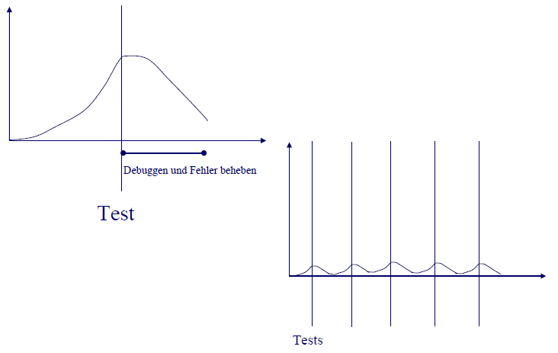
Häufiges Testen reduziert Fehler und Folgefehler.

Regressiontesting:
Regressionstests werden nach jeder Änderung ausgeführt und gewährleisten so, dass nach Änderungen am Programm keine ungewollten Seiteneffekte die Korrektheit der alten Funktionalität gefährden. Für grössere Projekte ist es aus Zeitgründen einfach nicht möglich eine Testsuite immer wieder von Hand auszuführen.

Wie testet man eigentlich?
- Ausgaben auf die Konsole, die Zwischenergebnisse anzeigen.
- Nutzen des Debug - Modus in der IDE
- Erstellen von Tests für jede Klasse / Subsystem.

Nachteile?
-Aufwendig

Folgerung:
  - Nutzung eines Frameworks, das das Testen und Auswerten der Tests unterstützt!

Junit: ein Framework für Unit-Tests in Java.

- Der Programmierer schreibt 2 Klassen:
- Die entsprechende Test-Klasse (zB. Die Klasse StackTest)
- Die eigentliche Klasse (zB. Die Klasse Stack)

- JUnit ermöglicht:
  - die Trennung von Programm-Code und Tests.
  - die Unit-Tests automatisch unter gleichen Bedingungen ablaufen zu lassen
  - und einfach anzuzeigen, ob die Tests erfolgreich waren oder nicht.

- JUnit bietet:
  - verschiedene Methoden (wie z.B., assertTrue(), assertFalse(), assertEquals()) , um leicht Bedingungen im Code nachzuprüfen und
  - viele Annotationen, womit man Methoden als @Test, @Setup, @Teardown oder @Ignored auszeichnen kann.

- Der Programmierer schreibt in der Test- Klasse folgende Methoden:
  - eine Setup-Methode, die alle nötigen Objekte anlegt und auf den für den Test nötigen Ausgangszustand bringt.
  - viele Tests-Methoden, die die eigentlichen Tests beinhalten.
  - eine Teardown-Methode, um aufzuräumen.

Mittels einer GUI ist es dann möglich die Tests automatisch ablaufen zu lassen, um sich die Ergebnisse und Ursachen im Falle eines Fehlschlags anzeigen zu lassen.

Überblick: JUnit: Das Test-Framework

Beispiel: Die Klasse Stack
Als durchgehendes Beispiel soll die Klasse Stack implementiert werden.

Ein Stack ist eine spezielle Liste, bei der Objekte immer an vorderster Position angefügt werden und immer nur das vorderste Objekt gelesen werden kann. (LIFO-Speicher: LastInFirstOut).

Folgende Methoden sollen implementiert werden:
- boolean isEmpty() überprüft, ob ein Stack leer ist
- void push (Object o) fügt ein Objekt an den Anfang des Stacks an
- Object pop() gibt das vorderste Element des Stacks zurück und löscht es

Beispiel: Die Test-Klasse StackTest (Auszug)

StackTest.java
import static org.junit.Assert.*;
import org.junit.Before;
import org.junit.Test;

public class StackTest {
private Stack stack;

@Before
public void setUp() {
stack = new Stack();
}

@Test
public void emptyStackTest() {
assertTrue(stack.isEmpty());
}

@Test
public void pushTest() {
Integer i = new Integer(3);
stack.push(i);
assertFalse(stack.isEmpty());
}

@Test(expected = StackEmptyException.class)
public void popOnEmptyStackTest() throws StackEmptyException{
stack.pop();
}
}

Annotationen und Test-Methoden

- @Test
Die Test-Methoden werden mit der Annotation @Test markiert.
Test-Methoden müssen die Signatur public void ...() besitzen, müssen also
  - öffentlich sein und
  - dürfen keinen Rückgabetyp und
  - keine Parameter haben.
- @Before, @After
Die Methoden setUp() und tearDown() werden durch die Annotationen @Before bzw. @After realisiert. Vor bzw. nach jedem Test werden diese Methoden, von denen es jeweils beliebig viele geben kann, ausgeführt.
- @BeforeClass und @AfterClass
Des Weiteren besteht die Möglichkeit, bestimmten Code nur einmal pro Testklasse auszuführen, beispielsweise um Datenbankverbindungen herzustellen und wieder abzubauen. Dafür stehen die Annotationen @BeforeClass und @AfterClass zur Verfügung. Die so markierten Methoden müssen statisch sein.

- Timeout
Für zeitkritische Aufgaben ist die Angabe eines Zeitlimits in der Form @Test(timeout = n). Dauert der entsprechende Test länger als n Millisekunden, schlägt er fehl.
- Auch das Testen von erwarteten Ausnahmen kann mit einem zusätzlichen Parameter für @Test überprüft werden:
@Test(expected = MyException.class)

- Die assert...() - Methoden
Die JUnit-Klasse Assert ist eine Sammlung von statischen Methoden zum Prüfen von Werten oder Bedingungen. Die wichtigsten Methoden werden im folgenden vorgestellt:
  - assertTrue(boolean cond)
überprüft einen booleschen Ausdruck auf Erfülltheit
  - assertFalse(boolean cond)
überprüft einen booleschen Ausdruck entsprechend auf Nicht-Erfülltheit.
  - assertNotNull(Object object)
überprüft, ob eine Objektreferenz ungleich null ist.
  - assertEquals(Object expected, Object actual)
überprüft zwei Objekte auf Gleichheit und benutzt dazu ihre jeweiligen equals-Methoden.
  - assertEquals(double exp, double act, double delta)
verifiziert die Gleichheit zweier Gleitkommazahlen vom Typ double und erlaubt hierfür eine Toleranz delta; eine entsprechende Methode existiert auch für float.
  - assertSame(Object expected, Object actual)
überprüft, ob zwei Variablen auf das selbe Objekt zeigen.

Schlägt einer dieser Tests fehl, so wird ein AssertionFailedError ausgelöst.

Im Falle der assertEquals()-Methoden erhält dieser einen Standard-Fehlertext, aus dem die Werte der geprüften primitiven Datentypen bzw. die toString()-Repräsentationen der geprüften Objekte hervorgehen.

Bei den übrigen assert-Methoden bleibt der Fehlertext leer. Es ist aber bei allen hier vorgestellten Methoden möglich, einen selbst definierten Fehlertext als erstes Argument
zu übergeben, zum Beispiel:

assertNotNull("Must not be null", stack);

Eine Möglichkeit, Tests an bestimmten Stellen fehlschlagen zu lassen, bietet die
Methode fail(), der wahlweise noch ein String als Fehlertext übergeben werden
kann. Diese wird zum Beispiel zum Testen von Ausnahmen verwendet.

Beispiel: Testgetriebene Softwareentwicklung
2 Klassen werden programmiert. Die eigentliche Klasse (Stack) und die Test-Klasse (StackTest). Dabei gehen wir nach folgendem Muster vor:

- Erstellen einer sehr einfachen Grundversion der eigentlichen Klasse (Stack) ,
die sich übersetzen lässt.
- Erstellen einer Testmethode in der Test-Klasse (StackTest) und
- den Test fehlschlagen lassen
- genau soviel Code in der eigentlichen Klasse hinzufügen, wie zum Erfüllen des Tests notwendig ist.

Testplanung
Bei der Planung der Test-Suite haben wir folgende Testfälle ausgewählt:

- @Test public void testEmptyStack() { … }

- @Test public void testPush() { … } // nach push() nicht leer?

- @Test public void testPopOnEmptyStack() {… } // StackEmptyException

- @Test public void testPopOnStackWithOneElement(){ … }

- @Test public void testStackWithMoreThanOneElement() {...}

Aufgabe: Junit-Test (StackTest.java, Stack.java, StackEmptyException.java)
In den folgenden Kapiteln wird Schritt für Schritt die Erstellung der Klasse Stack und der Klasse StackTest gezeigt.

Versuchen Sie so genau wie möglich die vorgegebenen Schritte bei dieser Übung einzuhalten!

- Erstellen Sie mit Eclipse ein Projekt namens JUnitStack
- Gehen Sie alle Tests aus diesem Kapitel der Reihe nach durch.
Auf diese Weise werden Sie (Ziele)
- das TestFramework Junit kennen und anwenden können.
- Die Methode der Test-getriebenen Softwareentwicklung anwenden.

Los geht’s.

- Erstellen Sie das Java-Projekt: JUnitStack

- Bevor wir die eigentliche Klasse Stack programmieren, legen wir bereits die Testklasse an, die nur ein allg. Gerüst enthält.

StackTest.java
import static org.junit.Assert.*;
import org.junit.Before;
import org.junit.Test;

public class StackTest {

@Before
public void setUp() {

}

@After
public void tearDown() {
}
}

@Test: testEmptyStack()
siehe HOWTO-VIDEO/eclipse/eclipse-junitStack-01-testEmptyStack.swf

StackTest.java (Auszug)
@Test
public void testEmptyStack() {
Stack stack = new Stack();
assertTrue(stack.isEmpty());
}

Die Testklasse aus dem Beispiel kann nicht kompiliert werden, da die Klasse Stack noch nicht existiert. Nun wird gerade soviel Code geschrieben,
wie zur erfolgreichen Ausführung des Tests notwendig ist:

Stack.java

public class Stack {

public boolean isEmpty() {
return true;
}
}

Dieses Code-Fragment implementiert zwar noch keinerlei Funktionalitäten des
Stacks, jedoch führt es zu einem erfolgreichen Test, wie eine erneute Ausführung der Test-Klasse zeigen wird.

Nach diesem Muster
- Erstellen eines Tests;
- den Test fehlschlagen lassen;
- genau soviel Code hinzufügen, wie zum Erfüllen des Tests notwendig ist

wird auch weiterhin vorgegangen.

@Test: testPush() // nach push nicht leer?
siehe HOWTO-VIDEO/eclipse/eclipse-junitStack-02-testPush.swf

Als nächstes soll überprüft werden, ob ein Stack nach Aufruf der push-Methode
nicht mehr leer ist. Dazu wird die StackTest-Klasse um folgende Methode erweitert:

StackTest.java (Auszug)
@Test
public void testPush() {
Stack stack = new Stack();
Integer i = new Integer(3);
stack.push(i);

assertFalse(stack.isEmpty());
}

Auch dieser Test wird zunächst fehlschlagen, denn die Klasse Stack kennt derzeit keine push-Methode. Wie im ersten Testfall muss diese implementiert werden, aber wiederum nur gerade soviel Code, dass der Test erfolgreich verläuft:

Stack.java
public class Stack {
private boolean isNotEmpty = false;

public boolean isEmpty() {
return !isNotEmpty;
}

public void push(Object o) {
isNotEmpty = true;
}
}

Diese Implementierung eines Stacks entspricht offensichtlich noch nicht der späteren tatsächlichen Implementierung. Insbesondere das private Attribut isNotEmpty wird in der späteren Implementierung nicht benötigt. Jedoch ist diese Klasse die einfachste Möglichkeit, den Test zu erfüllen, und nur dies ist hier gefordert.

@Test: testPopOnEmptyStack() // StackEmptyException
siehe HOWTO-VIDEO/eclipse/eclipse-junitStack-03-testPopOnEmptyStack.swf

Bevor wir die neue Exception testen, wollen wir noch etwas zur setUp()-Methode sagen:

Das Erzeugen des Stack-Objekts namens stack erfolgte bisher in jedem Test.

Wir wollen dies nun ändern und das Erzeugen des Stack-Objekts in die setUp()-Methode auslagern. Die in setup() programmierten Anweisungen werden vor jeder Ausführung einer test...-Methode erneut ausgeführt, so dass beim Ausführen jeder Test-Methode ein eigener, neu initialisierter Stack zur Verfügung steht.

StackTest.java ( nun mit der setUp()_Methode)
import static org.junit.Assert.*;

import org.junit.After;
import org.junit.Before;
import org.junit.Test;

public class StackTest {

private Stack stack;

@Before
public void setUp() throws Exception {
stack= new Stack();
}

@After
public void tearDown() throws Exception {
}

@Test
public void testEmptyStack() {
//Stack stack = new Stack();

assertTrue(stack.isEmpty());
}

@Test
public void testPush() {
//Stack stack = new Stack();

Integer i = new Integer(3);
stack.push(i);

assertFalse(stack.isEmpty());
}

}

Jetzt zum Testen von Exceptions:

Neben dem Test, ob bestimmte Variablen gewünschte Werte annehmen, ist es auch denkbar, zu überprüfen, ob eine Ausnahme an einer bestimmten Stelle auftritt.

Dies wird im Folgenden demonstriert. Dazu wird versucht, die pop-Methode auf einen leeren Stack anzuwenden:

StackTest.java (Auszug)
@Test
public void testPopOnEmptyStack() {
try {
stack.pop();

fail("pop() worked on empty stack");

} catch (StackEmptyException expected) {
// todo ….
}
}

In der Methode testPopOnEmptyStack() wird auf einem solchen neu initialisierten Stack also versucht, die pop()-Methode auszuführen. Dies geschieht innerhalb eines try...catch-Blocks.

Wenn an dieser Stelle nun, wie erwartet, eine
Ausnahme auftritt, so wird diese im
catch-Block gefangen und der
Test verläuft erfolgreich.

Andernfalls wird die Methode fail der TestCase-Klasse mit einer passenden Fehlermeldung aufgerufen. Durch Aufrufen der fail-Methode schlägt der Test an dieser Stelle dann fehl.

Todo:
- Test-Methode: testPopOnEmptyStack() erstellen
- Klasse StackEmptyException erstellen
- Methode pop() in der Klasse Stack erstellen

ad 1:
StackTest.java (Auszug)
@Test
public void testPopOnEmptyStack() {
try {
stack.pop();

fail("pop() worked on empty stack");

} catch (StackEmptyException expected) {
// todo ….
}
}

ad2:
Um nun einen erfolgreichen Test zu erhalten, wird zunächst die Klasse StackEmptyException als Unterklasse von Exception geschrieben.

StackEmptyException.java
public class StackEmptyException extends Exception{

}

ad3:
Anschließend wird nur noch folgende Methode pop() zur Klasse Stack hinzugefügt:

Stack.java (Auszug)
public Object pop() throws StackEmptyException{

throw new StackEmptyException();

}

Nun wird der Test ohne Fehler durchlaufen.

@Test: testPopOnStackWithOneElement()
siehe HOWTO-VIDEO/eclipse/eclipse-junitStack-04-testPopOnStackWithOneElement.swf

Als nächstes soll getestet werden,
- stack.push(i)
ob in den Stack ein Objekt eingefügt und
- stack.pop()
anschließend wieder hinaus geholt werden kann,
- stack.isEmpty()
sowie ob der Stack anschließend leer ist:

StackTest.java (Auszug)
@Test
public void testPopOnStackWithOneElement()
throws StackEmptyException {

Integer i = new Integer(3);

stack.push(i);

assertEquals(i, stack.pop());

assertTrue(stack.isEmpty());
}

Hier wird erstmals die Methode assertEquals() verwendet. Diese Methode erwartet zwei Objekte als Argumente und vergleicht diese mithilfe ihrer equals-Funktion. Nur wenn diese true als Ergebnis liefert, ist der entsprechende Test erfolgreich.

Es müssen mehrere Zeilen im Code der Klasse Stack geändert bzw. hinzugefügt werden, um ein positives Testresultat zu erhalten. Insbesondere muss eine Möglichkeit hergestellt werden, ein Objekt innerhalb des Stack-Objektes zu speichern:

Stack.java

public class Stack {
private boolean isNotEmpty = false;
private Object elem;

public boolean isEmpty() {
return !isNotEmpty;
}

public void push(Object o) {
isNotEmpty = true;
this.elem = o;
}

public Object pop() throws StackEmptyException {
if (this.isEmpty()) {
throw new StackEmptyException();
} else {
isNotEmpty = false;
return this.elem;
}
}
}

@Test: testStackWithMoreThanOneElement()
siehe HOWTO-VIDEO/eclipse/eclipse-junitStack-05-testStackWithMoreThanOneElement.swf

Der letzte Test, der dann schlussendlich zur korrekten Implementierung der Klasse Stack führt, fügt zwei Elemente in den Stack ein und holt diese anschließend wieder hinaus:

StackTest.java (Auszug)
@Test
public void testStackWithMoreThanOneElement()
throws StackEmptyException {

Integer i = new Integer(3);
Integer j = new Integer(42);

stack.push(i);
stack.push(j);

assertEquals(j, stack.pop());
assertEquals(i, stack.pop());

assertTrue(stack.isEmpty());
}

Um diesen Test erfolgreich zu durchlaufen, wird der Stack sinnvollerweise folgendermaßen
implementiert:

Stack.java (jetzt fertig)
public class Stack {
private Element head;

public boolean isEmpty() {
return (head == null);
}

public void push(Object o) {
head = new Element (o, head);
}

public Object pop() throws StackEmptyException{
if (this.isEmpty()) {
throw new StackEmptyException();
} else {
Object h = head.getValue();
head = head.getNext();

return h;
}
}
}

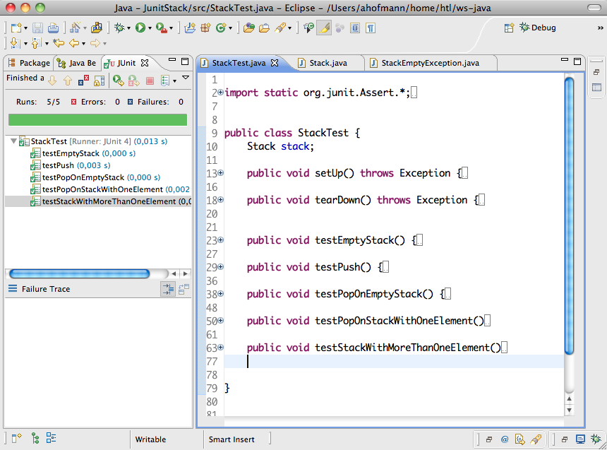

Aufgabe: Stack.java vervollständigen
In der obigen Realisierung der Klasse Stack ist ein Fehler. Die Klasse Element kann nicht gefunden werden.

Sie sollen
- diesen Fehler korrigieren und
- das fehlerfreie Funktionieren Ihrer Lösung mit Ihrer Test-Suite (StackTest.java) testen.

- Hinweis: Stack
Ein einfacher Stack kann in Java als eine rekursive Datenstruktur in Form einer einfach geketteten Liste. Die Knoten der Liste werden in diesem Beispiel Element genannt.
Ein Element hat 2 Member (value und next).
Value ist zB. vom Typ Object und next ist vom Typ Element.

Frage: Sehen/Erkennen Sie die Rekursion?
Vielleicht hilft das folgende UML-Klassendiagramm

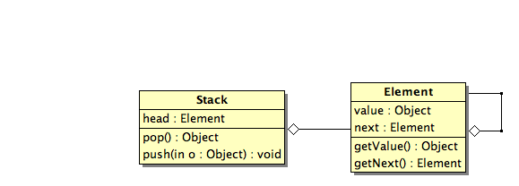

- Zur Verwendung des Stacks:
public void push(Object o) {
head = new Element (o, head);
}

Hier wird der Konstruktor der Klasse Element aufgerufen. D.h. Es wird ein neues Element angelegt. Dieses neue Element speichert den Parameter o in der Membervariablen value. In der Membervariablen next wird der Parameter head gespeichert. Gerade dieser 2. Parameter head, zeigt auf das durch ein vorheriges push() eingefügte Element.

Sehen Sie hier ein Objektdiagramm, das folgendes zeigt:
Zuerst wurde e1 und danach e2 in den Stack gelegt. Wir sehen, dass der Stack (genauer gesagt die Membervariable head) immer auf das zuletzt eingefügte Element (hier e2) zeigt.

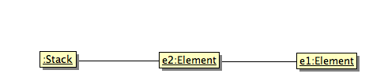
Genau das, was ein Stack-Objekt tun sollte.

Aufgabe: JUnit und die Klasse Ringschlange

- Allg. Beschreibung
Eine Queue/Ringschlange ist eine Datenstruktur, die aus einem Array besteht und 2 sog. Zeiger hat.
- Einer zeigt auf den Anfang: begin
- Einer zeigt auf das Ende: end
Die Ringschlange unterstützt u.a. folgende Funktionen:
- void enqueue(Integer value);
fügt den Wert value in die Ringschlange
- Integer dequeue(void)
löscht einen Wert aus der Ringschlange und gibt diesen zurück

Die Ringschlange arbeitet nach dem FIFO-Prinzip.
Der Name Ringschlange kommt daher, weil folgendes gelten muss:
- wenn begin == end ist die Ringschlange leer
- beim Einfügen(enqueue)
wird Wert an der Stelle des begin-Zeigers gespeichert und der begin -Zeiger erhöht.
wenn der begin-Zeiger das Arrayende erreicht hat, wird der begin-Zeiger wieder auf 0 gesetzt.
Aber ACHTUNG: der begin-Zeiger darf den end-Zeiger nie einholen.
- Beim Löschen(dequeue)
wird der Wert an der Stelle end-Zeiger zurückgegeben und der end-Zeiger wird ebenfalls erhöht.
wenn der end-Zeiger das Arrayende erreicht hat, wird der end-Zeiger wieder auf 0 gesetzt.
Aber ACHTUNG: der end-Zeiger darf den begin-Zeiger nie überholen.

Aufgabe1: Testplan (Liste der Testmethoden) für die Klasse RingSchlange

@Test public void testEmpty(){}

@Test public void testFull() throws FullException{}

@Test public void testEnqueueAndEmpty()throws FullException{}

@Test public void testEnqueueDequeueAndEmpty() throws
EmptyException, FullException{ }

@Test public void testFullException(){}

@Test public void testEmptyException(){}

@Test public void testtoString() throws FullException{}

…

Aufgabe2: Erstellen Sie die Klassen RingSchlangeTest und Ringschlange

- RingschlangeTest.java
import static org.junit.Assert.*;

import org.junit.After;
import org.junit.Before;
import org.junit.Test;

public class RingSchlangeTest {

@Before
public void setUp() throws Exception {
}

@After
public void tearDown() throws Exception {
}

@Test
public void testEmpty(){
RingSchlange s= new RingSchlange(3);

assertTrue(s.isEmpty());
}
…

- Ringschlange.java
public class RingSchlange {
private Object[] s;
private int size;
private int begin,end;

public RingSchlange(int i) {
s= new Object[i+1];
size=i+1;
begin=0;
end=0;
}

public boolean isEmpty() {
return begin==end;
}
…

- FullException.java

public class FullException extends Exception{

}

class EmptyException extends Exception{

}

Junit in der Projektentwicklung
In größeren Softwareprojekten wird zwangsläufig ein Versionsverwaltungssystem (z.B. Subversion oder CVS) eingesetzt. Jeder Entwickler arbeitet dabei mit einer lokalen Kopie und synchronisiert seine Änderung regelmäßig mit dem globalen Repository.

Kontinuierliche Integration fordert, dass diese Synchronisation möglichst oft – am besten mehrmals am Tag, jedoch mindestens einmal täglich – statt findet.

Hierbei ist zu beachten, dass der eingecheckte Code nicht nur – wie sonst oft
üblich – lauffähig sein muss, sondern zusätzlich alle vorhandenen Tests erfüllen
muss.

Bevor der Code eingecheckt wird, wird zunächst die lokale Kopie aktualisiert
und überprüft, ob alle Tests bestanden werden. Erst, wenn alle Tests erfüllt
sind, wird der neue Code eingecheckt. Um zu verhindern, dass während der Code-
Anpassung, um die fehlschlagenden Tests zu erfüllen, neue Tests oder sogar andere
Änderungen am Projekt von anderen Kollegen hinzukommen, hat es sich in
der Softwareentwicklung eingebürgert, auf Werkzeug-Unterstützung (Sperren des Repositories) zurückzugreifen oder einen Integrations-Semaphor (zB. Ein Plüschtier) zu verwenden.

